Novità nell’Hettich Forum e su “roominspirations”:
idee per soluzioni di arredamento brillanti

In occasione della fiera interzum 2023 Hettich ha presentato le proprie innovazioni di punta agli operatori del settore
di tutto il mondo. Il produttore rivela ora altre novità e soluzioni esclusive: la nuova esposizione nell’Hettich Forum di Kirchlengern racchiude diverse dimensioni tematiche del vivere e dell’abitare. Inoltre, il sito web “roominspirations”
di Hettich offre uno showroom virtuale completo, dove filtri
di ricerca intuitivi permettono di trovare l’ispirazione
per l’arredamento degli ambienti più svariati.

Hettich risponde alla trasformazione dei modi di vivere e abitare determinata dai megatrend Urbanizzazione, New Work
e Personalizzazione, offrendo alle aziende tutto ciò di cui il settore ha bisogno per soluzioni di arredamento innovative e orientate
al futuro. Tutti i pezzi esposti alla fiera interzum 2023 sono ora disponibili sul nuovo sito web “roominspirations” insieme a ulteriori concetti interessanti, inseriti in singoli appartamenti tematici
e dimensioni abitative.

Gli spunti forniti da “roominspirations” sono molteplici, dalle nuove applicazioni dei prodotti alla filosofia d’arredo accattivante, fino all’organizzazione di spazi e arredi in linea con le ultime tendenze. La clientela del segmento Premium cerca mobili straordinari, capaci di sorprendere con un design esclusivo e funzionalità inaspettate. Hettich mostra però come è possibile abitare
le piccole superfici senza rinunciare al comfort, grazie a concetti multifunzionali e idee di arredamento creative che integrano persino l’home office e promuovono il giusto equilibrio tra lavoro
e vita privata. “roominspirations” raccoglie soluzioni d’arredo suddivise nelle pratiche categorie Cucina, Soggiorno, Bagno, Camera da letto, Lavanderia, Guardaroba, Scale, Cucina outdoor, Shop e New Work.

I progetti di arredamento si possono non solo esplorare online
in 3D, ma molti di essi possono anche essere riprodotti:
su “roominspirations” Hettich mette a disposizione i relativi dati CAD, indicazioni per la lavorazione e immagini da scaricare gratuitamente, invitando così anche a rielaborare le sue idee
per progettare mobili personalizzati.
https://roominspirations.hettich.com

Le seguenti immagini sono disponibili per il download
nella sezione “Stampa” su www.hettich.com:
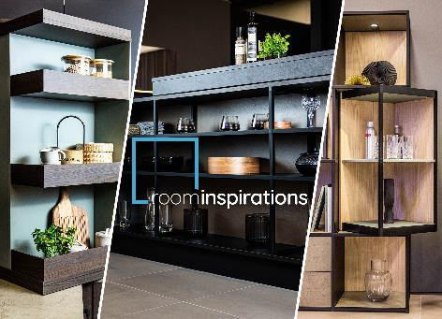
202023_a
Il nuovo sito web “roominspirations” di Hettich: lo showroom virtuale consente di immergersi in spazi tematici e trovare nuovi concetti
per vari ambienti della casa e non solo, grazie al filtro di ricerca mirato. Foto: Hettich

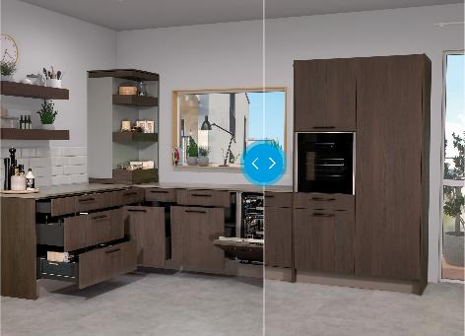
202023_b
Su “roominspirations” di Hettich gli arredi prendono vita: scorrendo
tra le immagini si può cambiare la vista dei mobili da chiusi ad aperti
e viceversa. Foto: Hettich
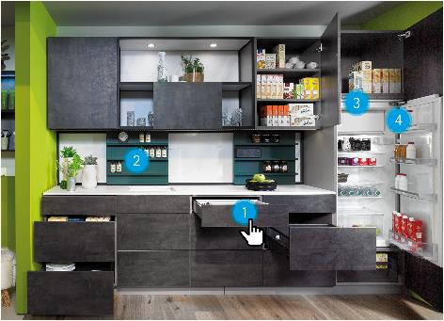
202023_c
Su “roominspirations” i prodotti di Hettich sono a portata di mouse: basta un clic sui pulsanti dei singoli mobili per consultare maggiori informazioni sui prodotti visualizzati, inclusi video, istruzioni, link e tanto altro. Foto: Hettich

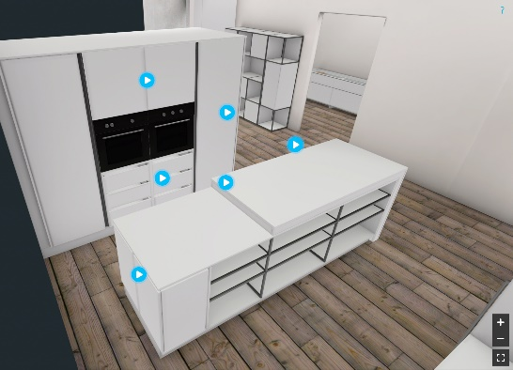
202023_d
“roominspirations” di Hettich invita a un tour 3D virtuale: non solo le soluzioni di arredamento possono essere osservate in 3D da diverse angolazioni, ma le animazioni di movimento e gli spostamenti della telecamera permettono di apprezzarne i dettagli. Foto: Hettich

Chi siamo
Fondata nel 1888, oggi Hettich è una delle aziende produttrici di ferramenta
per mobili più grandi e di maggior successo a livello mondiale. L’impresa
di famiglia ha la propria sede centrale a Kirchlengern, nella regione
di Ostwestfalen-Lippe, distretto dell’industria del mobile. Circa 8.000 colleghe
e colleghi in quasi 80 Paesi lavorano insieme per fornire al settore soluzioni all’altezza delle sfide del futuro. È all’insegna del suo motto aziendale
“It’s all in Hettich”, promessa di una gamma completa di prodotti e servizi,
che Hettich si impegna a proporre soluzioni mirate a soddisfare ogni esigenza dei propri clienti in tutto il mondo. Un impegno in cui il tema della sostenibilità, declinato nei suoi aspetti sociali ed ambientali, ha sempre avuto la massima priorità. www.hettich.com

